1. Buat model + migration

Php artisan make:model Kategori -m

1. Edit file migration tambahkan kolom
2. Lalu php artisan migrate
3. Buat controller

Php artisan make:controller KategoriController --resource

1. Buat Route

Route::resource….

1. Buat View

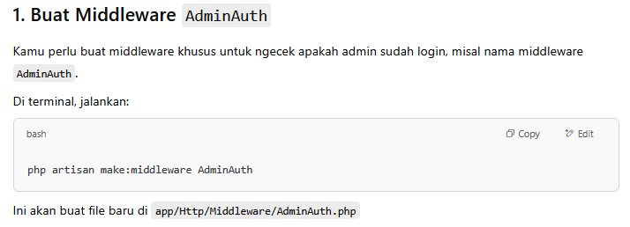

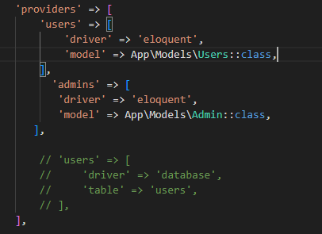    ],

Untuk di config auth

2. Isi Middleware AdminAuth.php

